监督索引号53042200671301000
澄江市妇女联合会
2020年度部门决算

目录
第一部分 澄江市妇女联合会概况
一、主要职能
二、部门基本情况
第二部分 2020年度部门决算表
一、收入支出决算总表
二、收入决算表
三、支出决算表
四、财政拨款收入支出决算总表
五、一般公共预算财政拨款收入支出决算表
六、一般公共预算财政拨款基本支出决算表
七、政府性基金预算财政拨款收入支出决算表
八、国有资本经营预算财政拨款收入支出决算表
九、“三公”经费、行政参公单位机关运行经费情况表
第三部分 2020年度部门决算情况说明
一、收入决算情况说明
二、支出决算情况说明
三、一般公共预算财政拨款支出决算情况说明
四、一般公共预算财政拨款“三公”经费支出决算情况说明
第四部分 其他重要事项及相关口径情况说明
一、机关运行经费支出情况
二、国有资产占有情况
三、政府采购支出情况
四、部门绩效自评情况
（一）部门整体支出绩效自评情况
（二）项目支出绩效自评情况
五、其他重要事项情况说明

六、相关口径说明
第五部分 名词解释

第一部分 澄江市妇女联合会概况
一、主要职能
（一）主要职能
澄江市妇女联合会根据中共澄江市委党办发【2002】18号文件规定，澄江市女联合会是党和政府联系妇女群众的桥梁和纽带。基本职能是代表和维护妇女权益，促进男女平等。
（二）2020年度重点工作任务介绍
1.实施思想引领行动，引导广大妇女听党话跟党走。
（1）突出政治引领，构筑思想高地。以“不忘初心.牢记使命”、“汇聚她力量·巾帼展风采”等为主题，广泛开展宣传教育活动，筑牢思想之“魂”和信念之“魄”。举办十九届五中全会精神宣讲2期。与市融媒体中心联合拍摄“同心抗疫迎春天 复工复产展芳华”优秀女性线上宣传片，助力我市疫情防控和女性企业复工复产。联合市委统战部、工商联、科协、团委、文联组织开展了“致敬英雄烈士.铭记2020”演讲比赛。联合凤山小学、澄江市人民检察院、澄江市未成年人心理健康辅导站以爱的名义开展“自尊、自爱、自我保护”主题教育活动。（2）突出宣传引领，唱响巾帼之声。以 “三·八”维权月等各种节日契机开展疫情防控、《反家庭暴力法》、禁毒防艾、男女平等基本国策线上宣传工作。共发放《中华人民共和国妇女权益保障法》、《中华人民共和国反家庭暴力法》、《毒品基基本知识本知识》、《艾滋病基本知识》宣传册5000余册，环保带3500余个，为群众提供咨询服务70余次。选树一批女性抗疫先进集体和先进个人，澄江市人民医院、市疾控中心、龙街街道3家单位和段红、赵芳等5名女性受玉溪市妇联通报表扬。充分发挥网络平台的宣传作用，利用“澄江巾帼风采”公众号动态展示妇联工作，全年共发布信息212期，浏览1万余人次，其中抗疫宣传信息17期，被全国妇联采用1期，省级采用1期，市级采用10期，抚仙湖党建采用6期，学习强国采用1期。我市推荐的巾帼志愿服务暖心故事入选全国巾帼志愿服务十大感动人物。
2.实施六大“巾帼行动”，促进妇女事业全面发展。
（1）“巾帼创业创新行动”成效明显。以资金扶持为举措，围绕全市产业发展重点，全年实施鼓励创业“贷免扶补”300万元，小额创业担保贷款225万元，帮助妇女发展创业35户。加强创业担保贷款政策业务培训、政策宣传，提高服务水平。在妇联官微《澄江巾帼风采》开展2020展年创业贷款政策宣传，点击率达2815次。利用线上线下开展2020年“百日千万网络招聘”暨农村劳动力转移就业百日行动，提供政策及法律法规咨询100余人。（2）“巾帼维权行动”不断深化。以建设“法治澄江巾帼在行动”为主题，开展2020年文化科技卫生“三下乡”集中示范活动、“健康人生 绿色无毒”禁毒宣传活动、“决战决胜脱贫攻坚，推动走向全省前列”等系列主题科普宣传活动，发放宣传材料5000余份，提供现场咨询30余人次。切实做好妇女来信来访工作，全年共接待妇女群众来信来访来电34件，其中12338热线4件，结案率达100 %。探索做好“妇女议事会”工作，发挥全市51个妇女议事会作用，全年，镇（街道）、村（社区）共开展议事活动114次，进一步拓展妇女群众利益诉求渠道。（3）“巾帼脱贫行动”卓有成效。围绕全市扶贫攻坚总体目标，坚持扶贫与扶志相结合，积极做好妇联扶贫联系点马桑箐脱贫攻坚工作，走访华光社区妇联干部挂包帮联系贫困户4户。配合市教体局做好控辍保学工作，走访宣传78户，发现一人、劝返一人。开展扶企助农巾帼贷活动2期。（4）“巾帼关爱行动”传递温暖。强化项目带动，全面推进农村妇女“两癌”免费检查暨宫颈癌HPV基因分型免费检测工作，全国救助预计6人6万元，省市救助发放资金9人2万元；开展ESS女童救助，今年预计救助3名大学生共0.84万元；春节期间，分别走访慰问农村流动、留守、困境儿童7名，农村流动、留守、困境妇女6名，发放慰问金0.65万元。在疫情防控期间，澄江市妇联组织妇女群众向省红十字会、省妇女儿童基金会捐款2余万元，对澄江市人民医院、澄江市疾控中心、援鄂家属、社区抗疫一线工作人员进行了关爱慰问，发放慰问金2.4万元。（5）“巾帼文明家庭行动” 持续开展。以“家家幸福安康工程”为载体，把马房村和朱家山创建为家家幸福安康工程示范点，定期开展家教家风活动，厚植家庭家教家风土壤。以“绿色生活.我家最美”开展绿色家庭创建活动，评比绿色家庭示范户6户。争取创文资金10万元，强化家庭教育工作，开展2020年“家家幸福安康工程”暨“弘扬好家风传承好家训 ”活动启动仪式；联合凤小举办“家校共育显智慧 携手并进促成长”培训活动1期，约600余人参加；市、镇全年共举办家庭教育培训13期，约5000余人受益；举办2020年妇女干部培训班，强化家庭家教家风建设。推荐5名家庭教育讲师团成员及村（社区）妇联主席参加玉溪市亲职教育培训2期。（6）“乡村振兴巾帼共建美丽家园行动”初显成效。围绕美丽家园建设要求，按照2334工作思路，着力提升家居环境品质和城乡居民文明素质，大力改善村容村貌。全年，村（社区）妇联组织675名巾帼志愿者开展人居环境整治80余次。组织带领妇女群众积极参与创文工作，完成网上申报内容，严格实施网格化管理工作机制，助力创建全国文明城市。启动澄江市妇联“美丽乡村·女子学堂”,大力开展妇女素质提升培训，助力乡村振兴。
3.深化妇联改革，有效发挥妇联组织功能。持续巩固妇联改革成果，发挥村（社区）“会改联后妇联执委的作用，以“两家一校”为阵地，加大妇联组织建设。马房村“妇女儿童之家规范化建设”已完成，朱家山家家幸福安康工程示范点建设正在筹备。进一步探索凤麓街道党群服务联系点工作，围绕“三张清单”，开展党建带群建活动。在“两新组织”中建设妇女组织，现已建2家。在6个镇（街道）持续开展“两家一校”规范化建设，共投资16万元。召开市妇联一届一次执委会，选举产生新一届妇联主席。
4.坚持党建带妇建，筑牢妇联基层组织战斗堡垒。市妇联始终坚持“党建带妇建”的原则，扎实推进妇联系统党的思想建设、队伍建设、作风建设、廉政建设、制度建设。强化责任意识，切实履行意识形态工作责任。认真落实党风廉政建设责任制和党建工作责任制，强化“四个意识”，严守党的政治纪律和政治规矩，压实全面从严治党主体责任，筑牢拒腐防变思想道德防线。推进“两学一做”学习教育常态化制度化，严格落实“三会一课”、党员固定活动日、主题党日、组织生活会、民主生活会等党内生活制度。深化作风建设，全力营造风清气正的良好氛围，以优良作风赢得广大妇女的信赖和拥护。
二、部门基本情况
（一）部门决算单位构成
纳入澄江市妇女联合会2020年度部门决算编报的单位共1个。其中：行政单位1个，参照公务员法管理的事业单位0个，其他事业单位0个。
（二）部门人员和车辆的编制及实有情况
澄江市妇女联合会2020年末实有人员编制4人。其中：行政编制4人（含行政工勤编制1人），事业编制0人（含参公管理事业编制0人）；在职在编实有行政人员4人（含行政工勤人员1人），事业人员0.00人（含参公管理事业人员0人），其他人员0人。
离退休人员1人。其中：离休0人，退休1人。
实有车辆编制0辆，在编实有车辆0辆。

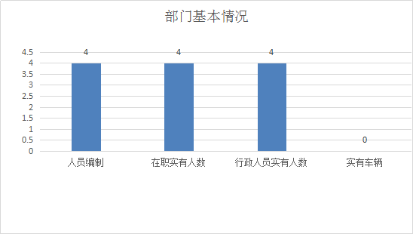
第二部分 2020年度部门决算表
（详见附件）

第三部分 2020年度部门决算情况说明
一、收入决算情况说明
澄江市妇女联合会2020年度收入合计101.98万元。其中：财政拨款收入101.98万元，占总收入的100.00%；上级补助收入0.00万元，占总收入的0.00%；事业收入0.00万元，占总收入的0.00%；经营收入0.00万元，占总收入的0.00%；附属单位缴款收入0.00万元，占总收入的0.00%；其他收入0.00万元，占总收入的0.00%。与上年123.87万元对比减少了21.89万元，降幅17.67%。主要是因为受疫情影响妇联基层活动减少，业务减少，厉行节约公用经费减少，导致财政拨款收入减少。
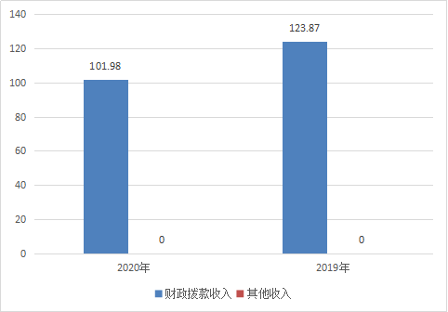

二、支出决算情况说明
澄江市妇女联合会2020年度支出合计101.98万元。其中：基本支出81.54万元，占总支出的80.00%；项目支出20.44万元，占总支出的20.00%；上缴上级支出、经营支出、对附属单位补助支出共0.00万元，占总支出的0.00%。与上年123.87万元对比减少了21.89万元，降幅17.67%。其中：基本支出81.54万元，与上年支出120.06万元相比减少了38.52万元，降幅为32.08%，主要是因为受疫情影响，妇联基层活动减少，业务减少，厉行节约公用经费减少，导致基本支出减少；项目支出20.44万元，与上年项目支出3.81万元相比增加16.63万元，增幅为436.48%，主要为妇联发展经费增加，涉及金额16.63万元，导致项目支出增加。
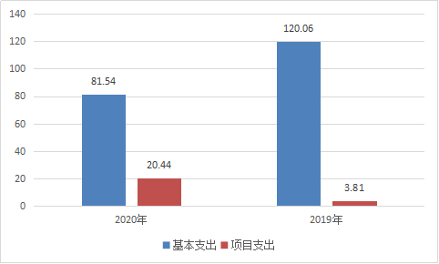
（一）基本支出情况
2020年度用于保障澄江市妇女联合会机关、下属事业单位等机构正常运转的日常支出81.54万元。包括基本工资、津贴补贴等人员经费支出占基本支出的84.15%；办公费、印刷费、水电费、办公设备购置等日常公用经费占基本支出的15.85%。基本支出81.54万元，与上年支出120.06万元相比减少了38.52万元，降幅为32.08%，主要是因为受疫情影响，基层活动减少，业务减少，厉行节约公用经费减少。人员经费68.62万元，比上年85.40万元相比减少16.78万元，减幅19.65%，主要是因10月份调入1人，1-10月份人员经费总额减少；日常公用经费12.92万元，与上年34.66万元相比减少21.74万元，降幅为62.72%。主要原因受疫情影响，基层活动减少，业务减少，厉行节约，办公费、印刷费减少，日常公用经费减少。
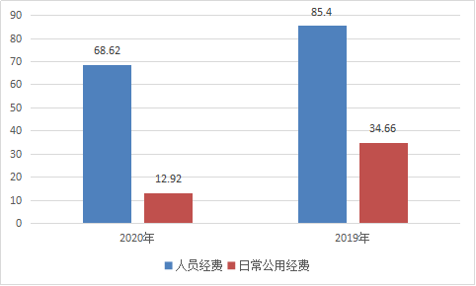
（二）项目支出情况
2020年度用于保障澄江市妇女联合会机构、下属事业单位等机构为完成特定的行政工作任务或事业发展目标，用于专项业务工作的经费支出20.44万元。项目支出20.44万元，与上年项目支出3.81万元相比增加16.63万元，增幅为436.48%，主要为妇联发展经费增加，涉及金额16.63万元，导致项目支出增加。
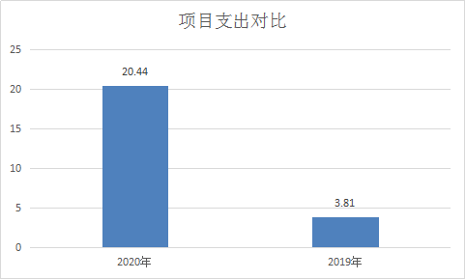
三、一般公共预算财政拨款支出决算情况说明
（一）一般公共预算财政拨款支出决算总体情况
澄江市妇女联合会2020年度一般公共预算财政拨款支出92.06万元，占本年支出合计的90.27%。与上年123.87万元对比减少了31.81万元，降幅25.68%。其中：基本支出81.54万元，与上年支出120.06万元相比减少了38.52万元，降幅为32.08%，主要是因为受疫情影响，基层活动减少，业务减少，厉行节约基本支出减少；项目支出20.44万元，与上年项目支出3.81万元相比增加了16.63万元，增幅为436.48%，主要为妇联发展经费增加，涉及金额16.63万元，导致项目支出增加。
（二）一般公共预算财政拨款支出决算具体情况
1.一般公共服务（类）支出73.70万元，占一般公共预算财政拨款总支出的80.06%。主要用于行政运行63.62万元，其他群众团体事务支出10.08万元。
2.外交（类）支出0.00万元，占一般公共预算财政拨款总支出的0.00%。
3.国防（类）支出0.00万元，占一般公共预算财政拨款总支出的0.00%。
4.公共安全（类）支出0.00万元，占一般公共预算财政拨款总支出的0.00%。
5.教育（类）支出0.00万元，占一般公共预算财政拨款总支出的0.00%。
6.科学技术（类）支出0.00万元，占一般公共预算财政拨款总支出的0.00%。
7.文化旅游体育与传媒（类）支出0.00万元，占一般公共预算财政拨款总支出的0.00%。
8.社会保障和就业（类）支出8.25万元，占一般公共预算财政拨款总支出的8.96%。主要用于归口管理的行政单位离退休3.81万元，机关事业单位基本养老保险缴费支出4.44万元。
9.卫生健康（类）支出4.06万元，占一般公共预算财政拨款总支出的4.41%。主要用于行政单位医疗2.40万元，公务员医疗补助1.66万元.
10.节能环保（类）支出0.00万元，占一般公共预算财政拨款总支出的0.00%。
11.城乡社区（类）支出0.00万元，占一般公共预算财政拨款总支出的0.00%。
12.农林水（类）支出0.44万元，占一般公共预算财政拨款总支出的0.48%。主要用于创业担保贷款贴息0.44万元。
13.交通运输（类）支出0.00万元，占一般公共预算财政拨款总支出的0.00%。
14.资源勘探信息等（类）支出0.00万元，占一般公共预算财政拨款总支出的0.00%。
15.商业服务业等（类）支出0.00万元，占一般公共预算财政拨款总支出的0.00%。
16.金融（类）支出0.00万元，占一般公共预算财政拨款总支出的0.00%。
17.援助其他地区（类）支出0.00万元，占一般公共预算财政拨款总支出的0.00%。
18.自然资源海洋气象等（类）支出0.00万元，占一般公共预算财政拨款总支出的0.00%。
19.住房保障（类）支出5.62万元，占一般公共预算财政拨款总支出的6.10%。主要是住房公积金5.22万元，购房补贴0.40万元。
20.粮油物资储备（类）支出0.00万元，占一般公共预算财政拨款总支出的0.00%。
21．国有资本经营预算（类）支出0.00万元，占一般公共预算财政拨款总支出的0.00%。
22..灾害防治及应急管理（类）支出0.00万元，占一般公共预算财政拨款总支出的0.00%。
23..其他（类）支出0.00万元，占一般公共预算财政拨款总支出的0.00%。
24.债务还本（类）支出0.00万元，占一般公共预算财政拨款总支出的0.00%。
25.债务付息（类）支出0.00万元，占一般公共预算财政拨款总支出的0.00%。

26．抗疫特别国债安排（类）支出0.00万元，占一般公共预算财政拨款总支出的0.00%。
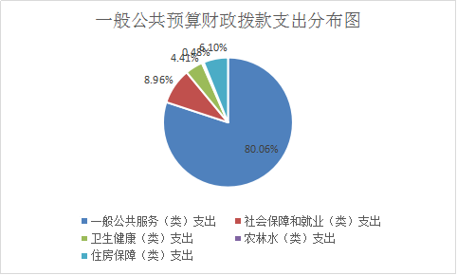
四、一般公共预算财政拨款“三公”经费支出决算情况说明
(一)一般公共预算财政拨款“三公”经费支出决算总体情况
澄江市妇女联合会2020年度一般公共预算财政拨款“三公”经费支出预算为0.58万元，支出决算为0.42万元，完成预算的72.41%。其中：因公出国（境）费支出决算为0.00万元，完成预算的0%；公务用车购置及运行费支出决算为0.00万元，完成预算的0%；公务接待费支出决算为0.42万元，完成预算的72.41%。
2020年度一般公共预算财政拨款“三公”经费支出决算数比2019年减少0.18万元，下降30%。其中：因公出国（境）费支出决算增加0.00万元，增长0.00%；公务用车购置及运行费支出决算增加0.00万元，增长0.00%；公务接待费支出决算减少0.18万元，下降30%。2020年度一般公共预算财政拨款“三公”经费支出决算减少的主要原因是受疫情影响，基层活动减少，业务减少，厉行节约，涉及金额0.18万元，三公经费减少。
(二)一般公共预算财政拨款“三公”经费支出决算具体情况
2020年度一般公共预算财政拨款“三公”经费支出决算中，因公出国（境）费支出0.00万元，占0.00%；公务用车购置及运行维护费支出0.00万元，占0.00%；公务接待费支出0.42万元，占100.00%。具体情况如下：
1.因公出国（境）费支出0.00万元，共安排因公出国（境）团组0个，累计0人次。
2.公务用车购置及运行维护费支出0.00万元。其中：
公务用车购置支出0.00万元，购置车辆0辆。
公务用车运行维护支出0.00万元，开支财政拨款的公务用车保有量为0辆。主要用于（相关工作范围）所需车辆燃料费、维修费、过路过桥费、保险费等。
3.公务接待费支出0.42万元。其中：
国内接待费支出0.42万元（其中：外事接待费支出0.00万元），共安排国内公务接待10批次（其中：外事接待0批次），接待人次105人（其中：外事接待人次0人）。主要用于妇联协会相关的工作，产生的接待批次及人次等发生的接待支出。
国（境）外接待费支出0.00万元，共安排国（境）外公务接待0批次，接待人次0人。
第四部分 其他重要事项及相关口径情况说明
一、机关运行经费支出情况
澄江市妇女联合会2020年机关运行经费支出12.92万元，与上年34.66万元相比减少21.74万元，降幅为62.72%。主要原因是受到疫情影响，业务活动减少，办公费、印刷费、水电费的减少，导致机关运行经费减少。
二、国有资产占用情况
截至2020年12月31日，澄江市妇女联合会资产总额16.23万元，其中，流动资产8.24万元，固定资产7.99万元，对外投资及有价证券0万元，在建工程0万元，无形资产0万元，其他资产0万元（具体内容详见附表）。与上年相比，本年资产总额减少23.64万元，其中;流动资产减少24.25万元，固定资产增加0.61万元,对外投资及有价证券增加（0万元，在建工程增加0万元，无形资产增加0万元，其他资产增加0万元。处置房屋建筑物0平方米，账面原值0万元；处置车辆0辆，账面原值0万元；报废报损资产0平方米，账面原值0万元，实现资产使用收入0万元。

国有资产占有使用情况表
 |  |  |  |  |  |  |  |  | 单位：万元
项目 | 行次 | 资产总额 | 流动资产 | 固定资产 |  |  |  |  | 对外投资/有价证券 | 在建工程 | 无形资产 | 其他资产
 |  |  |  | 小计 | 房屋构筑物 | 车辆 | 单价200万以上大型设备 | 其他固定资产
栏次 |  | 1 | 2 | 3 | 4 | 5 | 6 | 7 | 8 | 9 | 10 | 11
合计 | 1 | 16.23 | 8.24 | 7.99 | 0 | 0 | 0 | 7.99 | 0 | 0 | 0 | 0
填报说明： |  | 1.资产总额＝流动资产＋固定资产＋对外投资／有价证券＋在建工程＋无形资产＋其他资产
 |  | 2.固定资产＝房屋构筑物＋车辆＋单价200万元以上大型设备＋其他固定资产
 |  | 3.填报金额为资产“账面原值”。

三、政府采购支出情况
2020年度，部门政府采购支出总额0万元,其中：政府采购货物支出0万元;政府采购工程支出0万元;政府采购服务支出0万元;授予中小企业合同金额0万元，占政府采购支出总额的0%。
四、部门绩效自评情况
（一）部门整体支出绩效自评情况
2021年我部门对2020年整体支出绩效进行了自评工作，自评分为90分，自评等级为“优”。
我部门评价情况分析及综合评价结论为：通过绩效自评打分情况看，我单位2020年整体绩效评价目标完成情况较好，整体评价为优秀。
- 项目支出绩效自评情况

2020年我部门纳入预算绩效自评项目7个，资金合计31.14万元，其中，上级补助1.44万元，本级安排29.70万元。自评等次为“优”的5个，“良”的1个，“中”的1个，“差”的0个。
部门绩效自评情况表详见附表（附表10-附表13）
五、其他重要事项情况说明
无
六、相关口径说明
（一）基本支出中人员经费包括工资福利支出和对个人和家庭的补助，日常公用支出包括商品和服务支出、资本性支出等人员经费以外的支出。
（二）机关运行经费指行政单位和参照公务员法管理的事业单位使用一般公共预算财政拨款安排的基本支出中的日常公用经费支出。
（三）按照党中央、国务院有关文件及部门预算管理有关规定，“三公”经费包括因公出国（境）费、公务用车购置及运行维护费、公务接待费。其中：因公出国（境）费，指单位公务出国（境）的国际旅费、国外城市间交通费、住宿费、伙食费、培训费、公杂费等支出；公务用车购置费，指公务用车购置支出（含车辆购置税、牌照费）；公务用车运行维护费，指单位按规定保留的公务用车燃料费、维修费、过桥过路费、保险费、安全奖励费用等支出；公务用车指用于履行公务的机动车辆，包括省部级干部专车、一般公务用车和执法执勤用车；公务接待费，指单位按规定开支的各类公务接待（含外宾接待）费用。
（四）“三公”经费决算数：指各部门（含下属单位）当年通过本级财政一般公共预算财政拨款和以前年度一般公共预算财政拨款结转结余资金安排的因公出国（境）费、公务用车购置及运行维护费和公务接待费支出数（包括基本支出和项目支出）。
第五部分 名词解释
一、政府采购：是指各级国家机关、事业单位和团体组织，使用财政性资金采购依法制定的集中采购目录以内的或者采购限额标准以上的货物、工程和服务的行为。

监督索引号53042200671301111

